Aéroport Al Hoceima  Acharif Al Idrissi |  | Procédure de maintenance corrective des équipements de sûreté à rayons X
Manuel des procédures |  | Référence : AHU.PS08.P.004/01
Manuel des procédures |  | Date d’application :

- BUT :

Le but de la présente procédure est de définir les modalités à respecter pour la maintenance corrective des équipements de sûreté à rayons X installés à l’aéroport Al Hoceima.

- CHAMPS D’APPLICATION :

Cette procédure s’applique aux équipements de sûreté à rayons x suivants :

Cette procédure s’applique aux équipements de sûreté à rayons x suivants :
Equipements à rayons X Modèle Astrophysics type XIS 100 XD et XIS 100XDX destinés au contrôle des bagages de soute.
Equipements à rayons X Modèle Astrophysics type XIS 6545 destinés au contrôle des bagages à main.
Equipements à rayons X Modèle Astrophysics type XIS 6040 destinés au contrôle des bagages à main .

- RESPONSABILITES :

Les opérations de maintenance seront réalisées par les électroniciens de l’aéroport suivant le type de maintenance corrective. La supervision de la maintenance sous-traitée est effectuée par les électroniciens de l’aéroport.
Sont responsables de la bonne application de cette procédure :
Le Directeur de l’aéroport ou son représentant dûment désigné
Le chef service technique navigation.

01 |  | Intégration de la responsabilité du sous-traitant
00 |  | 1ère édition
Révision |  | Motifs de la modification
 | Rédigée par |  | Vérifiée par | Approuvée par
Nom et Visa
Date

- DEFINITIONS :

MAINTENANCE CORRECTIVE :

C’est l’ensemble des activités réalisées après la défaillance d’un équipement ou la dégradation de sa fonction, pour lui permettre d’accomplir une fonction requise, au moins provisoirement.

Il s’agit d’interventions déclenchées à partir de pannes ou de défaillances signalées aux responsables d’aéroport par les utilisateurs ou bien constatées directement par les électroniciens de l’aéroport.
La maintenance corrective comprend en particulier :

- la détection des dysfonctionnements,
- les diagnostics des dysfonctionnements,
- le choix entre la solution de dépannage ou de réparation,
- les interventions de maintenance corrective,
- les essais après interventions,
- le nettoyage après intervention,
- le suivi dans le temps des solutions mises en place,
- la rédaction des comptes rendus d’intervention,
- le respect des procédures de maintenance corrective
.
Sous-traitant :
Titulaire du contrat complet de maintenance

Demande d’intervention :
Enregistrement à renseigner par le responsable de l’exploitation ou les agents d’exploitation de l’aéroport spécifiant l’équipement défectueux et les anomalies constatées, destiné à l’électronicien en permanence.

- Interventions
L’électronicien en permanence procède au diagnostic et la mise en état selon les niveaux 1 et 2 de la maintenance. Le sous-traitant intervient dans un délai de 14heures après notification par appel téléphonique, confirmée par un courrier électronique ou par fax.

Après avoir reçu la demande d’intervention et les informations y afférentes, l’électronicien en permanence fait le diagnostic de la panne et corrige le défaut constaté. S’il s’avère que l’opération ne peut être effectuée localement, la société sous-traitante sera avisée par appel téléphonique, confirmée par un courrier électronique ou par fax.

- ENREGISTREMENT DE L’INTERVENTION

Après chaque opération, des fiches d’intervention sont établies et adressées à la hiérarchie et
l’historique des équipements est mis à jour.
Les bons d’intervention du sous-traitant seront visés par l’électronicien en permanence et validés par le chef service technique navigation, une copie sera classée.

- annexes

- Demande d’intervention Réf : AHU.PS08.E.008/00
- Fiche d’intervention Réf : AHU.PS08.E.015/00
- Rapport de maintenance corrective (sous-traitant)

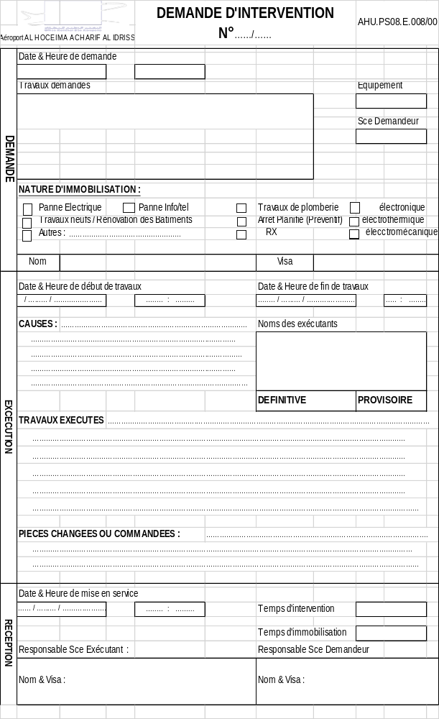

Aéroport Al Hoceima |  | Fiche d’intervention
Service Technique Navigation |  | Ref : AHU.PS08.E.015/00

Date :
Equipement:
Anomalies constatées |  |  |  | Nature des travaux
Travaux effectués |  |  |  | Pièces de rechange
Observations

Noms et émargements Intervenants | Visa chef service Technique Navigation

